Les deux capitales Ottomanes
Istanbul et Bursa
11 au 18 Novembre 2026
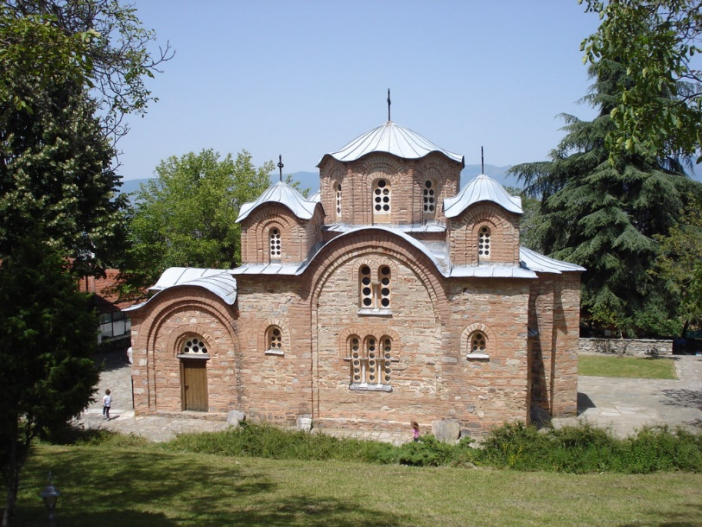
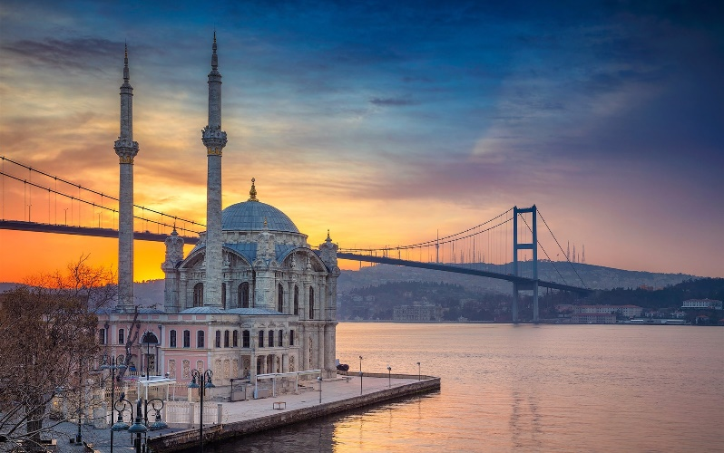
Séjour en pension complète

L’HOTEL

Royan Hotel Hagia Sophia
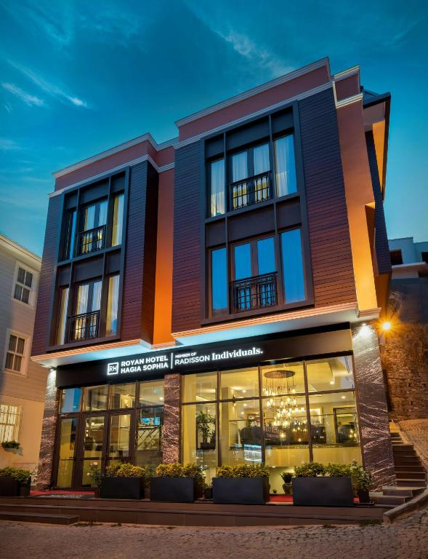
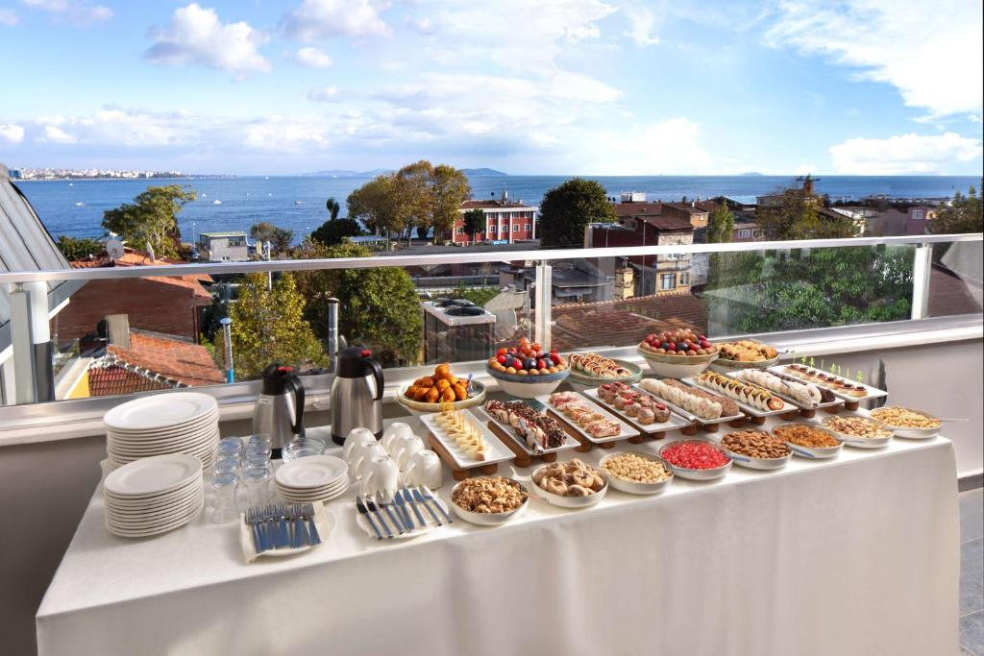
Hébergements Confortables: L’établissement Royan Hotel Hagia Sophia à Istanbul propose des chambres familiales climatisées avec salles de bains privatives et équipements modernes. Chaque chambre est équipée d'un bureau, d'un minibar et d'une connexion Wi-Fi gratuite, garantissant un séjour agréable. Expérience Culinaire: L'hôtel dispose d'un restaurant convivial pour les familles, servant des cuisines turques et internationales, avec des options halal, végétariennes, véganes et sans gluten. Vous pouvez y déguster brunch, déjeuner et dîner dans une ambiance moderne et romantique. Installations de Loisirs: Détendez-vous dans le jardin ou sur la terrasse, relaxez-vous dans le bain à remous ou profitez d'un bain spa. Des équipements supplémentaires incluent un café, un espace extérieur et un buffet adapté aux enfants, répondant aux besoins de tous les clients. Emplacement Idéal: Situé en centre-ville, l'hôtel se trouve à 7 minutes à pied de Sainte-Sophie et à moins de 1 km du Palais de Topkapi.

PROGRAMME DE VOTRE VOYAGE
ISTANBUL, BURSA ET EDIRNE Aux sources des empires byzantin et ottoman
1er jour mercredi 11 novembre – Istanbul, Premiers pas entre Orient et Occident
Arrivée à Istanbul à 16H45, ville mythique à cheval entre deux continents et héritière de trois empires. Accueil à l’aéroport. Transfert à l’hôtel Royan Aya Sofia et distribution des chambres. Dîner à l’hôtel.

2ème jour jeudi 12 novembre Splendeurs impériales byzantines et ottomanes
Visite du Palais de Topkapı, somptueuse résidence des sultans ottomans du XVe au XIXe siècle, édifiée peu après la prise de Constantinople par Mehmed II en 1453. Véritable centre du pouvoir impérial, le palais s’organise autour de plusieurs cours successives et abrite des trésors inestimables, parmi lesquels des reliques sacrées de l’islam, des objets précieux et des collections impériales. La découverte du Harem permet d’entrevoir la vie privée de la cour, entre intrigues politiques, hiérarchie complexe et raffinement extrême. Puis découverte de Église Sainte-Irène, l’un des plus anciens sanctuaires chrétiens de la ville, datant de l’époque de Constantin Ier. Remarquable par sa sobriété et son absence de mosaïques figuratives, elle constitue un témoignage rare de l’architecture byzantine primitive. Visite de la majestueuse Mosquée Bleue, construite au début du XVIIe siècle sous le règne du sultan Ahmed Ier. Elle se distingue par ses six minarets – fait exceptionnel à l’époque – et par la richesse de son décor intérieur composé de milliers de carreaux de faïence d’Iznik aux motifs floraux et géométriques. Elle illustre la volonté ottomane de rivaliser avec la grandeur des monuments byzantins voisins. Puis enfin la Sainte-Sophie, chef-d’œuvre absolu de l’architecture universelle, édifié au VIe siècle sous l’empereur byzantin Justinien Ier. Pendant près de mille ans, elle fut la plus grande église de la chrétienté avant sa transformation en mosquée après la conquête ottomane. Son immense coupole, prouesse technique pour son époque, semble suspendue dans les airs. Le monument conserve aujourd’hui les traces de ses différentes fonctions, mêlant mosaïques byzantines et éléments islamiques. (Attention : transformée en mosquée, seule la partie supérieure est accessible aux visiteurs.)
Déjeuner en cours de visites, dîner et nuit à l’hôtel.
3ème jour vendredi 13 novembre ISTANBUL / BURSA / ISTANBUL
Bursa, berceau de l’Empire ottoman
Excursion à Bursa, première capitale des Ottomans au XIVe siècle, adossée aux pentes verdoyantes de l’Uludağ. Nous découvrons la Mosquée Verte, remarquable par l’harmonie de ses volumes et l’éclat de ses céramiques turquoise d’Iznik, puis le Mausolée Vert, tombeau du sultan Mehmed Ier aux somptueux décors de faïence émaillée. La Grande Mosquée de Bursa, avec ses vingt coupoles et sa calligraphie monumentale, offre une atmosphère de recueillement unique, tandis que le Complexe de Muradiye rassemble mosquée et mausolées princiers dans un ensemble raffiné illustrant l’affirmation artistique de la jeune dynastie. Déjeuner en cours de visitges, Retour à Istanbul en fin de journée. Dîner et nuit à l’hôtel.

4ème jour Samedi 14 novembre Istanbul et ses trésors antiques et sa vie commerçante
La matinée est consacrée à l’ancien Hippodrome de Constantinople, centre de la vie politique et populaire byzantine, où subsistent l’Obélisque de Théodose, la Colonne serpentine et la Fontaine allemande. La visite du Musée archéologique d'Istanbul permet d’évoquer les grandes civilisations de l’Anatolie et du Proche-Orient à travers des collections exceptionnelles, dont le célèbre sarcophage dit d’Alexandre. Installé dans l’ancien palais d’Ibrahim Pacha, le Musée des Arts turcs et islamiques retrace l’évolution de l’art islamique, des manuscrits enluminés aux tapis anciens, que complète la visite du Musée des Tapis d'Istanbul, précieuse introduction à cet art majeur du monde ottoman. La journée s’achève dans l’animation du Grand Bazar, fondé au XVe siècle, véritable ville couverte aux mille échoppes. Temps libre dans le Grand Bazar
Déjeuner au restaurant en cours de visites, dîner et nuit l’hôtel

5ème jour dimanche 15 Novembre ISTANBUL Couleurs, parfums et eaux du Bosphore
La délicate Mosquée Rüstem Pacha dévoile l’un des plus beaux ensembles de carreaux d’Iznik du XVIe siècle, aux motifs floraux d’une grande finesse, avant la découverte du Marché aux Épices, aux parfums d’Orient. Une croisière sur le Bosphore permet d’admirer palais, yali en bois et forteresses qui jalonnent le détroit mythique séparant l’Europe de l’Asie. Déjeuner puis temps libre à Istanbul , dîner et nuit

6ème jour : lundi 16 novembre ISTANBUL / EDIRNE / ISTANBUL
Route vers Edirne, ancienne Andrinople et capitale ottomane avant la conquête de Constantinople. La monumentale Mosquée Selimiye, œuvre ultime de Mimar Sinan, marque l’aboutissement de l’architecture classique ottomane par la perfection de sa coupole et l’élancement de ses minarets. La Mosquée Üç Şerefeli témoigne des innovations du XVe siècle, tandis que le Complexe de Bayezid II, ancien hôpital et école de médecine, évoque les pratiques thérapeutiques ottomanes fondées sur la musique et l’harmonie des éléments. Sur le chemin du retour, arrêt à Lüleburgaz pour découvrir la Mosquée Sokollu Mehmet Pacha, autre réalisation de Sinan pour le puissant grand vizir Sokollu Mehmet Pacha. Retour à Istanbul en soirée.

7ème jour : Mardi 17 novembre LA CONSTANTINOPLE BYZANTINE ET L’ÂGE D’OR OTTOMAN
La journée s’ouvre sur les vestiges souterrains de la Citerne Basilique, vaste réservoir du VIe siècle édifié sous Justinien, dont les 336 colonnes se reflètent dans une pénombre mystérieuse, témoignage saisissant de l’ingénierie byzantine (ou, en alternative, la Citerne de Şerefiye, plus ancienne encore). Nous poursuivons vers la majestueuse Mosquée Süleymaniye, chef-d’œuvre de Mimar Sinan élevé pour Soliman le Magnifique au XVIe siècle, synthèse parfaite d’équilibre, de lumière et de spiritualité, dominant la Corne d’Or. La visite de l’Église Saint-Sauveur-in-Chora permet d’admirer l’un des plus beaux ensembles de mosaïques et fresques du monde byzantin tardif, véritables méditations théologiques en images. Une traversée en bateau vers la rive asiatique nous conduit à la Mosquée Mihrimah Sultan, commandée par la fille de Soliman, illustration du raffinement architectural ottoman et du rôle influent des femmes de la dynastie.
Déjeuner en cours de visites, dîner et nuit à l’hôtel.
8ème jour Mercredi 18 Novembre ISTANBUL / AÉROPORT/ MARSEILLE
Petit-déjeuner à l’hôtel et Matinée libre puis transfert à l’aéroport. Fin d’un voyage au cœur des grandes civilisations d’Orient et d’Occident, où l’art, l’architecture et l’histoire se répondent à chaque étape.

En option : Soirée chez les derviches tourneurs : Les derviches tourneurs sont membre d’une branche soufie de l’Islam appelée ordre mevlevi.Fondé en Turquie, à Konya exactement, au XIIIème siècle, cette branche soufie de l’Islam s’est étendu dans les Balkans, en Syrie et en Egypte. En Turquie, il a été interdit en 1925, au cours de la révolution. Il a été à nouveau autorisé en 1950.Le soufisme est une voie spirituelle et philosophique de l’Islam. Il existe plusieurs « branches » ou voies pour le soufisme. L’ordre mevlevi est une de ces voies.Cette voie du soufisme est souvent dénommée « derviches tourneurs » en référence de la danse appelée sema durant laquelle ils tournent sur eux-même comme une toupie. Prix à confirmer

NOTES PRATIQUES
- FORMALITES :
- Carte nationale d’identité ou passeport valides jusqu'au retour du voyage. Les cartes nationales d'identité délivrées entre le 1er janvier 2004 et le 31 décembre 2013 à des personnes majeures seront encore valables 5 ans après la date de fin de validité indiquée au verso, mais aucune modification matérielle de la carte plastifiée n'en attestera.
- En conséquence, de façon à éviter tout désagrément pendant votre voyage, il vous est fortement recommandé de privilégier l'utilisation d'un passeport valide à une CNI portant une date de fin de validité dépassée, même si elle est considérée par les autorités françaises comme étant toujours en cours de validité.

Attention !
Le nom et prénom communiqués pour le billet d’avion doivent être ceux figurant sur votre pièce d’identité (CNI ou passeport)

- SANTE :
Vaccinations recommandées selon le ministère des Affaires étrangères : consulter le site officiel www.diplomatie.gouv.fr
Prévoir de se munir de sa carte européenne d’assurance maladie (CEAM).
LES ENGAGEMENTS D’ARTS ET VIE EN FAVEUR DU TOURISME RESPONSABLE

Depuis sa création, Arts et Vie s’est toujours définie autour des valeurs d’un tourisme responsable et humaniste. Les fondements de nos programmes : la rencontre d’autres cultures, d’autres populations, d’autres paysages, ont toujours été synonymes de respect des lieux et des personnes. Loin d’être une contrainte pour les voyageurs, cette vision du voyage constitue une véritable ouverture sur le Monde et une richesse puisqu’elle offre une qualité et une sincérité des échanges permettant de mieux comprendre les réalités de chacun et de renforcer la tolérance et le respect des différences.

Les voyages Arts et Vie sont également vecteur de développement économique et de progression sociale, notre association privilégiant systématiquement les acteurs touristiques locaux et valorisant au maximum les savoir-faire et les productions locales.

Dans cet esprit, l’association met en place au quotidien, de nombreuses actions qui démontrent cette implication : la charte Voyager responsable (en choisissant Arts et Vie, les voyageurs souscrivent à ce code éthique) ; la fidélité envers ses partenaires ; le choix du train aussi souvent que cela est possible ; label PEFC et Imprim’ver pour toutes nos publications ; le soutien d’actions de solidarité : Arts et Vie est membre de l'ONG Solidarité Laïque et de l'ESPER (L'Economie Sociale Partenaire de l'Ecole de la République), etc.

Pour aller encore plus loin : La Contribution Carbone

Soucieuse de renforcer son engagement par des actions fortes et concrètes, l’association absorbera, à partir du 1er janvier 2023, la totalité des émissions de CO2 liées aux déplacements (vols internationaux) de ses voyageurs et personnels grâce à des projets environnementaux certifiés.

Aujourd’hui, le transport aérien représente 5% des émissions mondiales de gaz à effet de serre. Si la technologie avance, elle ne permettra pas dans les prochaines années de voyager “propre”. En attendant, l’alternative concrète consiste à absorber les émissions de CO², notamment grâce à la plantation d’arbres. En finançant demain des projets de reforestation à travers le monde, Arts et Vie et ses voyageurs contribueront à l’absorption du dioxyde de carbone généré lors des vols.

En pratique : Arts et Vie évalue la quantité des émissions de CO² liées à l’ensemble des déplacements (vols internationaux) de ses voyageurs et collaborateurs. Ce modèle de calcul précis, certifié par l’ADEME (Agence de l’Environnement et de la Maîtrise de l’Energie), permet de connaître le nombre d’arbres à planter nécessaires à l’absorption du volume de CO2.
Les montants forfaitaires 2023 appliqués par voyageur pour la contribution carbone :
Vols aller-retour à destination de : l’Europe = 6€ ; l’Afrique = 10€ ; le Moyen-Orient = 12 € ; l’Asie et les Amériques = 25€ ; l’Océanie = 45€.

La charte Arts et Vie « Voyager Responsable »

Nos voyages sont une invitation à la rencontre avec d’autres civilisations, cultures, coutumes… Malheureusement, le développement mondial du tourisme peut parfois engendrer des situations à l’origine d’incompréhensions et de déséquilibres. C’est la raison pour laquelle nous avons élaboré une charte « Voyager Arts et Vie » qui rappelle quelques principes simples et pouvant contribuer à ce que notre présence soit perçue comme une source d’enrichissement mutuel. Lire la charte : www.artsetvie.com/qui-sommes-nous.html

NOTRE DEVIS

LES DEUX CAPITALES OTTOMANES

Prix par personne pour la période de novembre 2026
Sous réserve de disponibilité au moment de la réservation
Forfait 8 jours – 7 nuits. Marseille Marseille en pension complète.

- TARIFS PROPOSES :

BASE 30 à 35 PARTICIPANTS | 1 495 €
BASE 36 à 40 PARTICIPANTS | 1 470 €
Supplément chambre individuelle | 350 €

Une gratuité accordée à partir de la 31ème personne

Devis calculé en euros

- NOTRE PRIX COMPREND :

Les transports :
- Les vols internationaux Marseille Istanbul sur Turkish Airlines
- Les taxes aériennes
- Les transferts et tous les déplacements en bus privatif sauf les jours où les visites se foint à pied depuis l(hotel
L’hébergement, les repas :
- L’hébergement en chambre double en hôtel 4* dans le quartier de Sultanhamet
- La pension complète du dîner du 1er jour au petit déjeuner du dernier

Les visites, spectacles et activités :
- Les visites, toutes les entrées et excursions mentionnées au programme.

Les PLUS d’Arts et Vie :
- L’assistance de notre guide accompagnateur permanent local francophone durant tout le circuit
- L’assurance MAIF incluant les services MAIF Assistance
- Un guide de voyage « Turquie» offert par bulletin d’inscription.
- Un accompagnateur Arts et Vie de bout en bout,

- NOTRE PRIX NE COMPREND PAS :

- Le port des bagages
- Les boissons et repas autres que ceux mentionnés
- Les dépenses personnelles
- Les pourboires, montant laissé à votre appréciation.
- L’option remboursement annulation pour annuler sans frais et quel que soit le motif (y compris en cas d’impossibilité de partir pour des raisons liées à une épidémie / pandémie) (voir « Nos conditions tarifaires »)

NOS CONDITIONS TARIFAIRES
- VALIDITE DES TARIFS :

Les tarifs des prestations terrestres sont valables pour la période donnée
Sauf hausses exceptionnelles : entrées, taxes …
Disponibilités à vérifier à la confirmation.

Les tarifs des prestations aériennes sont estimés valables pour la même période
Sauf hausses exceptionnelles : TVA, surcharges fuel et taxes aéroport…

- FACTURATION DEFINITIVE :
La facturation définitive est établie au moment du départ du voyage.
Elle est fonction du nombre effectif de participants, déterminant la base retenue.

- L’OPTION « REMBOURSEMENT – ANNULATION » ARTS ET VIE, POUR ANNULER SANS FRAIS :

Soucieuse d’apporter toujours davantage de services à ses voyageurs, l’association Arts et Vie a mis au point cette formule, proposée nulle part ailleurs : l’option « Remboursement – Annulation ».

Cette option facultative permet d’annuler son voyage jusqu'au dernier moment, sans être pénalisé financièrement. En effet, quel que soit le motif d’annulation et sans avoir à communiquer un quelconque justificatif, le voyageur ayant souscrit à cette option se verra rembourser la totalité de son voyage, déduction faite du montant de l’option réglé à l’inscription. Cette option est particulièrement conseillée, notamment lors des épisodes d’épidémie / pandémie, puisqu’elle prémunit contre tous les risques « avant départ ».

Ce montant s’élève à seulement 4 % du forfait total .

À noter :
- si l’annulation intervient à moins de 4 jours du départ, une franchise additionnelle de 5 % du prix du voyage sera retenue (30 € minimum) ;
- l’option doit être souscrite obligatoirement au moment de l’inscription. Une souscription après inscription ne pourra être acceptée ;
- l’option s’applique à l’ensemble des prestations, y compris les éventuelles options (supplément chambre individuelle, vol d’approche, etc.), sauf les billets de spectacle.

Retrouvez le détail des garanties comprises dans notre assurance dans nos conditions particulières de vente disponibles auprès de votre contact Arts et Vie (annexées ensuite à votre contrat).

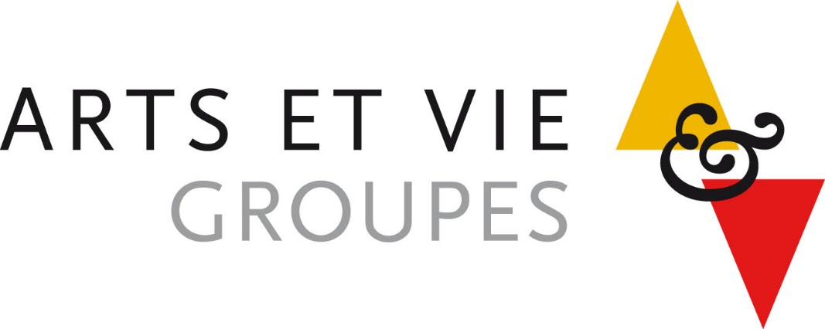

Votre contact pour l’organisation de votre voyage
Corinne Andrieu
Arts et Vie Marseille, 9bd de Louvain, 13008 Marseille
04 91 80 89 60
candrieu@artsetvie.com

Faire de la culture votre voyage

